|  |
| --- |
| **[511643] 자료구조** |
| **실습 #06 보고서** |

|  |  |
| --- | --- |
| **이름** | 곽영주 |
| **학번** | 20175105 |
| **소속**  **학과/대학** | 빅데이터 |
| **분반** | 03 (담당교수: 김태운) |

## <주의사항>

* 개별 과제 입니다. (팀으로 진행하는 과제가 아니며, 모든 학생이 보고서를 제출해야 함)
* 각각의 문제 바로 아래에 답을 작성 후 제출해 주세요.
  + 소스코드/스크립트 등을 작성 한 경우, 해당 파일의 이름도 적어주세요.
* 스마트캠퍼스 제출 데드라인: 2020. 04. 22. ~ 2020. 04. 28. (화) 23:59
  + 데드라인을 지나서 제출하면 24시간 단위로 20%씩 감점(5일 경과 시 0점)
  + 주말/휴일/학교행사 등 모든 날짜 카운트 함
  + 부정행위 적발 시, 원본(보여준 사람)과 복사본(베낀 사람) 모두 0점 처리함
  + 예외 없음
* 스마트캠퍼스에 아래의 파일을 제출 해 주세요
  + 보고서(PDF 파일로 변환 후 제출)
  + 보고서 파일명에 이름과 학번을 입력 해 주세요.
  + 소스코드, 스크립트, Makefile 등을 작성해야 하는 경우, 모든 파일 제출 (미 제출시 감점)

## <개요>

이번 과제는 스택을 구현하고 스택을 활용하는 내용입니다. 실습과제에 대한 내용은 강의자료에 상세하게 설명되어 있으니 강의자료를 확인해 주세요.

## <실습 과제>

|  |
| --- |
| **[Q 0] 요약 [배점: 10점]**  이번 과제에서 배운 내용 또는 과제 완성을 위해서 무엇을 했는지 2~3문장으로 요약하세요. |

답변: 저번 주 List 과제를 하면서 이해하느라 시간이 오래 걸렸지만 이번 Stack 과제를 풀면서 확실히 List를 이해하고 풀어서 그런지 복습하는 느낌으로 수월하게 풀 수 있었습니다. 그리고 궁금한 것을 교수님께 질문(이메일)을 했는데 잘 알려주셔서 많이 도움되었습니다.

|  |
| --- |
| **[Q 1] 배열로 구현한 ArrayStack [15점]**  강의자료와 동일하게 ArrayStack을 구현하세요. ArrayStack을 테스트 하기 위한 main 함수도 강의자료와 동일하게 구현하고 실행하세요. 터미널 출력 결과를 캡처하여 본 문서에 첨부하세요. 소스코드도 첨부파일로 제출해야 합니다. |

답변:

소스코드 : [Q1] 배열로 구현한 ArrayStack 소스코드.txt

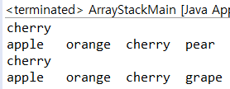

|  |
| --- |
| **[Q 2] 단순 연결 리스트로 구현한 ListStack [15점]**  강의자료와 동일하게 ListStack을 구현하세요. ListStack을 테스트 하기 위한 main 함수도 강의자료와 동일하게 구현하고 실행하세요. 터미널 출력 결과를 캡처하여 본 문서에 첨부하세요. 소스코드도 첨부파일로 제출해야 합니다. |

답변:

소스코드 : [Q2] 단순 연결 리스트로 구현한 ListStack 소스코드.txt

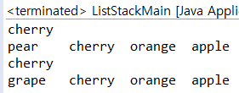

|  |
| --- |
| **[Q 3] 괄호 짝 맞추기 [15점]**  ArrayStack 또는 ListStack을 사용해서, 주어진 수식에서 괄호의 짝이 맞는지 여부를 확인하는 public Boolean checkParentheses(String s) 메소드를 작성하세요. 짝이 맞으면 True를 리턴하고, 짝이 맞지 않으면 False를 리턴합니다.  [Task 1] String str1 = “(ant+bee)*crab+{[ant*food]+(offset)}/gas” 라는 문자열이 있습니다. checkParentheses을 호출하고, str1과 리턴값을 모두 터미널에 출력하세요.  [Task 1] String str2 = “(ant+bee)*crab+[ant*food]+(offset)}/gas” 라는 문자열이 있습니다. checkParentheses을 호출하고, st2와 리턴값을 모두 터미널에 출력하세요.  터미널 출력 결과를 캡처하여 본 문서에 첨부하세요. 소스코드도 첨부파일로 제출해야 합니다. |

소스코드 : [Q3] 괄호 짝 맞추기 소스코드.txt

답변 1 (Task 1):

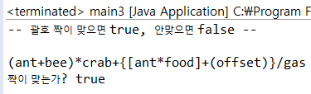

답변 2 (Task 2):

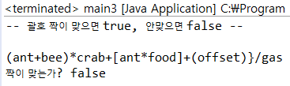

|  |
| --- |
| **[Q 4] 회문(Palindrome) 검사하기 [15점]**  ArrayStack 또는 ListStack을 사용해서, 주어진 단어가 회문인지 여부를 확인하는 public Boolean checkPalindrome(String s) 메소드를 작성하세요. 회문이면 True를 리턴하고, 아니면 False를 리턴합니다.  [Task 1] String s1 = “redivider” 일 때, checkPalindrome을 호출하고, s1과 리턴값을 모두 터미널에 출력하세요  [Task 2] String s2 = “redder” 일 때, checkPalindrome을 호출하고, s2와 리턴값을 모두 터미널에 출력하세요  [Task 3] String s3 = “a” 일 때, checkPalindrome을 호출하고, s3와 리턴값을 모두 터미널에 출력하세요  [Task 4] String s4 = “abbd” 일 때, checkPalindrome을 호출하고, s4와 리턴값을 모두 터미널에 출력하세요  [Task 5] String s5 = “koxko” 일 때, checkPalindrome을 호출하고, s5와 리턴값을 모두 터미널에 출력하세요.  터미널 출력 결과를 캡처하여 본 문서에 첨부하세요. 소스코드도 첨부파일로 제출해야 합니다. |

소스코드 : [Q4] 회문(Prlindrome) 검사하기 소스코드.txt

답변 1 (Task 1):

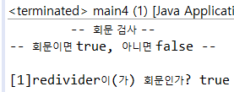

답변 2 (Task 2):

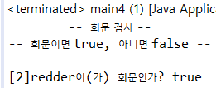

답변 3 (Task 3):

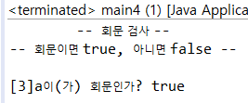

답변 4 (Task 4):

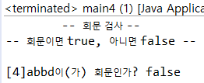

답변 5 (Task 5):

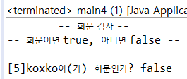

|  |
| --- |
| **[Q 5] 중위표기법 수식을 후위표기법으로 변환 [15점]**  ArrayStack 또는 ListStack을 사용해서, 주어진 중위표기법 수식 표현을 후위표기법 수식 표현으로 변경하는 public String getPostEq(String s) 메소드를 작성하세요. getPostEq 메소드는 후위표기법으로 변환한 수식을 String 타입으로 리턴합니다.  [Task 1] String s1 ="A*(B+C/D)” 일 때, getPostEq를 호출하고, s1과 리턴값을 모두 터미널에 출력하세요.  [Task 2] String s2 ="(A+B)*(C-D)” 일 때, getPostEq를 호출하고, s2와 리턴값을 모두 터미널에 출력하세요.  [Task 3] String s3 ="A+B+C*(B+C*D)/D” 일 때, getPostEq를 호출하고, s3와 리턴값을 모두 터미널에 출력하세요.  터미널 출력 결과를 캡처하여 본 문서에 첨부하세요. 소스코드도 첨부파일로 제출해야 합니다. |

소스코드 : [Q5] 중위표기법 수식을 후위표기법으로 변환 소스코드.txt

답변 1 (Task 1):

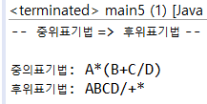

답변 2 (Task 2):

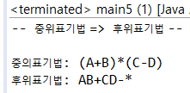

답변 3 (Task 3)

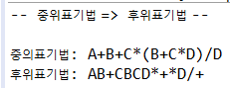

|  |
| --- |
| **[Q 6] 후위표기법 수식 계산 [15점]**  ArrayStack 또는 ListStack을 사용해서, 주어진 후위표기법 수식을 계산하는 public double calc (String[] s) 메소드를 작성하세요. ‘calc’ 메소드는 계산 결과를 double 타입으로 리턴합니다.  [Task 1]   * 후위표기 수식: String[] s1 = {“81”, “37”, “-211”, “+”, “15”, “-”, “/”} * ‘calc’ 메소드를 호출하고, 주어진 수식과 결과를 모두 터미널에 출력하세요.   [Task 2]   * 후위표기 수식: String[] s2 = {“20.5”, “10.2”, “3.3”, “+”, “*”} * ‘calc’ 메소드를 호출하고, 주어진 수식과 결과를 모두 터미널에 출력하세요.   터미널 출력 결과를 캡처하여 본 문서에 첨부하세요. 소스코드도 첨부파일로 제출해야 합니다. |

소스코드 : [Q6] 후위표기법 수식 계산 소스코드.txt

답변 (Task 1):

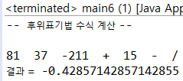

답변 (Task 2):

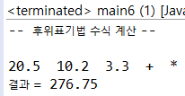

**끝! 수고하셨습니다 ☺**